

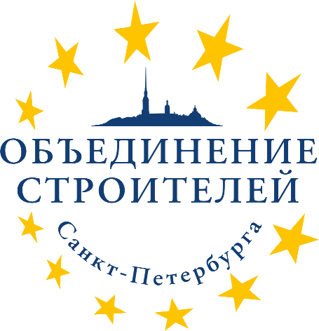
Цикл
«Реформа системы ценообразования в строительстве
– текущее состояние и перспективы»
Модератор и ведущий: Шалыто Татьяна Михайловна

Организаторы Цикла семинаров

Программа семинара
«Экспертиза проектно-сметной документации (ПСД). Позиции Главгосэкспертизы, Государственной экспертизы СПб и ЛО. Обзор новых требований, анализ изменений, ожидаемых в 2018 году»

Дата проведения: 15 мая 2018 г., вторник (код 105805*)

Регистрация: с 13-00 до 13-30;
Начало семинаров: 13-30

Адрес проведения семинара: Санкт-Петербург, ул. 9-я Красноармейская, д. 5.

Вопросы, входящие в программу семинара:
№ | Вопрос
1 | Правовая и нормативная документация по проектированию и сметному нормированию. Состав проектно-сметной документации и процедура передачи ее на экспертизу.
2 | Государственная и негосударственная экспертиза проектно-сметной документации в переходный период реформирования системы ценообразования в строительстве.
2 | - Этапы прохождения государственной экспертизы, требования, предъявляемые к проектной и сметной документации.  - Негосударственная экспертиза проектно – сметной документации.
3 | Проверка правильности и полноты составления расчетов объемов строительных работ по проекту и техническому заданию.
3 | - Проверка обоснованности применения заявленных материалов и соответствия их проекту или техническому заданию.  - Проверка сметы на предмет соответствия работ проекту по количеству и составу.  - Оценка стоимости работ и материалов.
4 | Состояние вопросов ценообразования в проектировании в Российской Федерации на текущий момент и прогноз на ближайшую перспективу.
4 | - Ценовые документы, включенные в федеральный реестр сметных нормативов, подлежащих применению при определении сметной стоимости объектов капитального строительства, строительство которых планируется осуществлять с привлечением средств федерального бюджета; методические указания по применению Справочников базовых цен на проектные работы в строительстве; отраслевые и специализированные разделы Сборника цен на проектные работы для строительства и др.
5 | Обмен мнениями, ответы на вопросы слушателей.

Оргкомитет:
Официальный партнер Цикла семинаров:


Губанов Михаил Викторович, моб.тел.: 8 (812) 918-14-50

Сабанина Анна Сергеевна, моб.тел.: 8 (812) 900-60-20

E-mail: bskseminar@mail.ru Предварительная регистрация для участия ОБЯЗАТЕЛЬНА! * Повтор семинара, проведенного 24 апреля 2018 года.

